

# BURSA TEKNİK ÜNİVERSİTESİ MÜHENDİSLİK VE DOĞA BİLİMLERİ FAKÜLTESİ BİLGİSAYAR MÜHENDİSLİĞİ BÖLÜMÜ

**MKT0211 – ELEKTRONİK I**

# (GÜZ 2020)

**DENEY III**

# DİYOT DEVRELERİ 2 – DOĞRULTUCULAR

**Deneyi Yapanın Değerlendirme**

|  |  |
| --- | --- |
| **Ad ve Soyadı:** | **~~Ön Çalışma:~~**  **~~/ 30%~~** |
| **Öğrenci Numarası:** | **Deney Performansı:**  **/ 60%** |
| **~~Laboratuvar Grubu (Cuma 1)~~ :** | **Sonuçlar:**  **/ 40%** |
| **Tarih:** | **TOPLAM:**  **/ 100%** |
| **İmza:** | **Tarih + Değerlendiren / İmza / Paraf:** |



**LABORATUVAR KURALLARI**

1. Laboratuvar çalışmaları 09:00 itibariyle başlar. Her öğrenci kendi grubunda deneye girmekle yükümlüdür. Grubuna geç kalan öğrencinin (ya da başka bir mazeretle) diğer grup ile ya da başka bir saatte uygulamaya girmesine izin verilmez.
2. Geçerli bir mazereti olmaksızın laboratuvar çalışmalarına katılmayan öğrenciler o deneyden sıfır

(0) puan alırlar. Mazereti olan öğrenciler bu durumunu gösterir resmi onaylı bir belge ile (örneğin sağlık raporu gibi) başvurarak o deneyden MUAF sayılabilirler.

1. Öğrenciler deneye kendine ait güncel (GÜZ 2019) föy ile gelmelidir. Deney föyü olmadan gelen öğrenciler deneye alınmazlar. Her öğrenci deneye gelmeden önce ilgili föyü dikkatlice okumalı ve gerekli ön hazırlık çalışmalarını yapmalıdır. ~~Ön hazırlık adı altında yapılan çalışmalar deney~~ ~~esnasında deney sorumluları tarafından değerlendirilecektir.~~ *~~(Bakınız Değerlendirme bölümü Kısım I)~~*
2. Öğrenciler deneyin yapılışı esnasında mutlaka föylerinde belirtilmiş olan adımları takip etmelidir.

Laboratuvar saatleri içerisinde yardımlaşmada bulunulması ve her türden materyal paylaşımı

yasaktır. Her öğrenci deneyin yapılışında gösterdiği performans ölçüsünde değerlendirilecektir.

*(Bakınız Değerlendirme bölümü Kısım II)*

1. Laboratuvar saatleri içerisinde mobil telefon, tablet ve (izin verilmedikçe) dizüstü bilgisayar vb.

kullanılması yasaktır. Aynı zamanda ders notu, kitap vb. gibi materyaller de kullanılmamalıdır.

1. Deneylerden elde edilen sonuçlar föylerde belirtilmiş olan alanlara düzenli olarak kaydedilmelidir. Bu esnada deney sorumluları deney hakkında sorular yöneltebilir. Öğrenciler bu sorulara ve elde ettikleri sonuçlara göre bir değerlendirme puanı alacaklardır. *(Bakınız*

*Değerlendirme bölümü Kısım III)*

1. Deneyde yapılacakların tamamlanması ve sonuçların kaydedilmesi için verilen süre 60 dakikadır. Bu süre sonunda deneye ilişkin tamamlanmayan kısımlar yapılmamış sayılacak ve sıfır (0) not ile değerlendirileceklerdir.
2. Deney sonunda ilgili tüm alanları doldurulup tamamlanmış föyler deney sorumlusuna teslim

edilecektir. Föy teslim etmeden ya da izin almaksızın laboratuvardan ayrılmak yasaktır.

1. Her öğrenci kendisine atanmış olan masa ve üzerindekileri (cihazlar ve elemanlar) temiz ve eksiksiz olarak kullanmakla yükümlüdür. Bu durum deney sonunda deney sorumluları tarafından ayrıca denetlenmektedir. Eksik cihaz ya da eleman olmasından öğrenci sorumlu tutulacaktır.
2. Gerekli görülmesi durumunda deney sorumluları laboratuvar oturma düzenini (yer değiştirme, gruplama vb.) ve deney sırasını değiştirme hakkına sahiptir.
3. Öğrenciler tüm yarıyıl boyunca laboratuvar çalışmaları esnasında bu kurallara uymakla yükümlüdür. MKT0211 – Elektronik I dersine kayıt yaptıran her öğrenci bu kuralları kabul etmiş sayılır.

## Laboratuvar ile ilgili her konuda aşağıda belirtilen iletişim kaynaklarından bağlantı kurabilirsiniz:

Doç. Dr. Haydar ÖZKAN [haydar.ozkan@btu.edu.tr](mailto:haydar.ozkan@btu.edu.tr)

Arş.Gör. Mehmet Cüneyt ÖZBALCI [mehmet.ozbalci@btu.edu.tr](mailto:mehmet.ozbalci@btu.edu.tr)

Arş.Gör. Gizem ORTAÇ [gizem.ortac@btu.edu.tr](mailto:gizem.ortac@btu.edu.tr)

GÜZ 2020 Sayfa **2** / **8**



## KISIM I – YARIM-DALGA DOĞRULTUCU

### Ön Çalışma:

*Devrelerin çıkışındaki işaretleri yanlardaki grafikler üzerinde çiziniz. (giriş işaretleri sinüzoidaldir)*

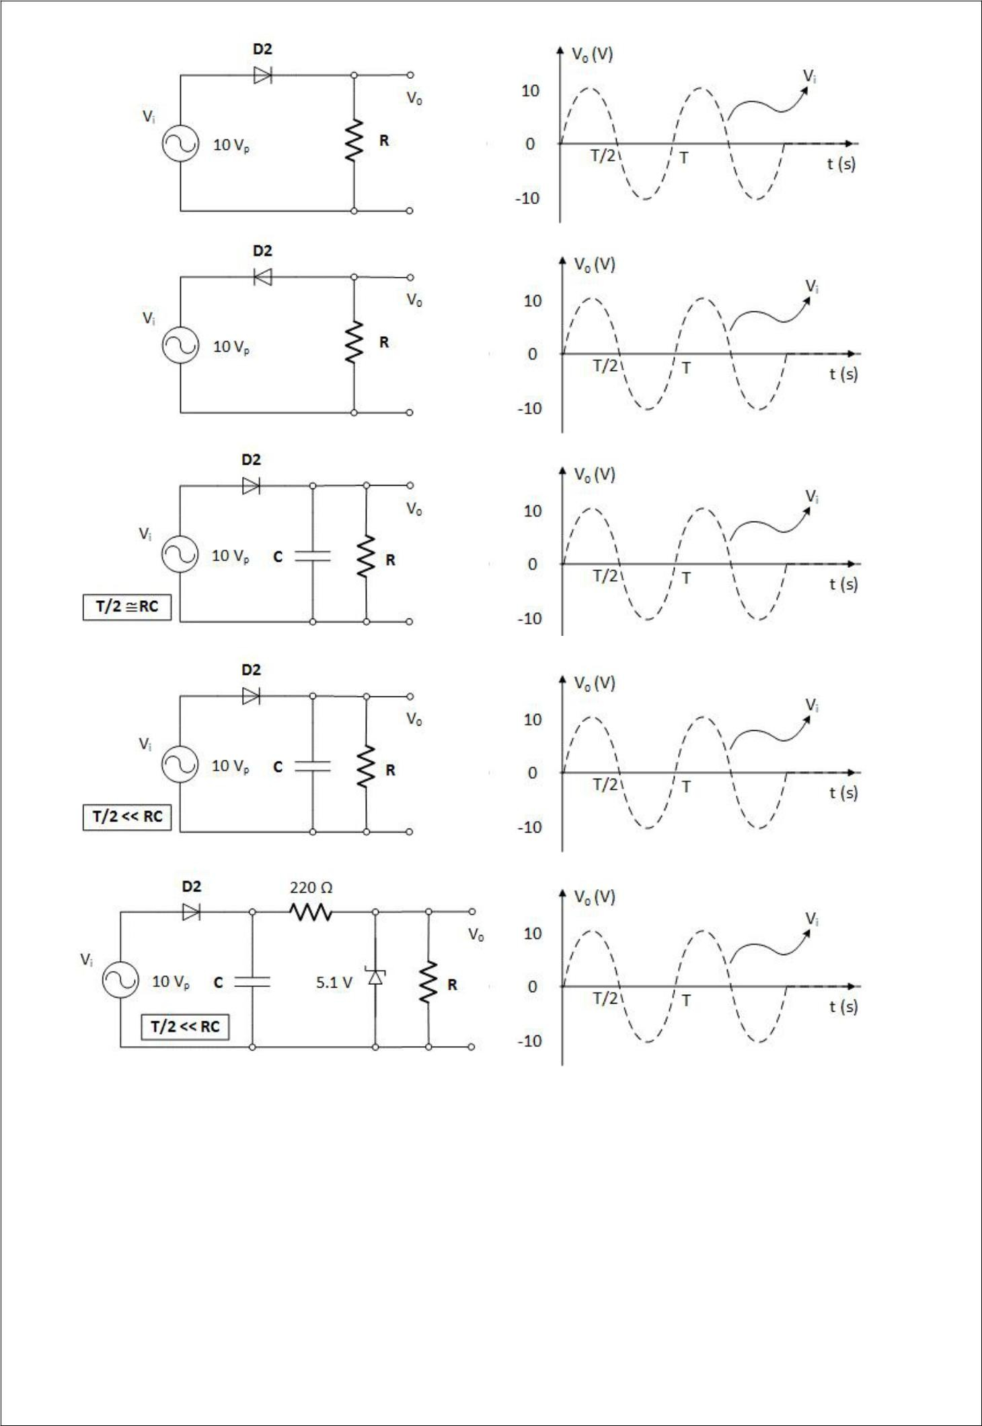

## Şekil 1.

**Şekil 2.**

## Şekil 3.

**Şekil 4.**

## Şekil 5.

* 1. **Şekil 6.a - 11.a**’daki devreleri sırasıyla kurunuz. (**D2** diyotu **1N4007**dir).
  2. Tüm devrelere giriş işareti olarak (**10Vp** - **1 kHz**)’lik sinüzoidal işaret uygulayınız.
  3. Giriş ve çıkış işaretlerini osiloskop ile aynı anda gözleyiniz (**A** kanalı **AC**, **B** kanalı **DC** modda).
  4. Osiloskop ekranından gözlemlediğiniz her iki işareti de **Şekil 6.b - 11.b** üzerine çiziniz.

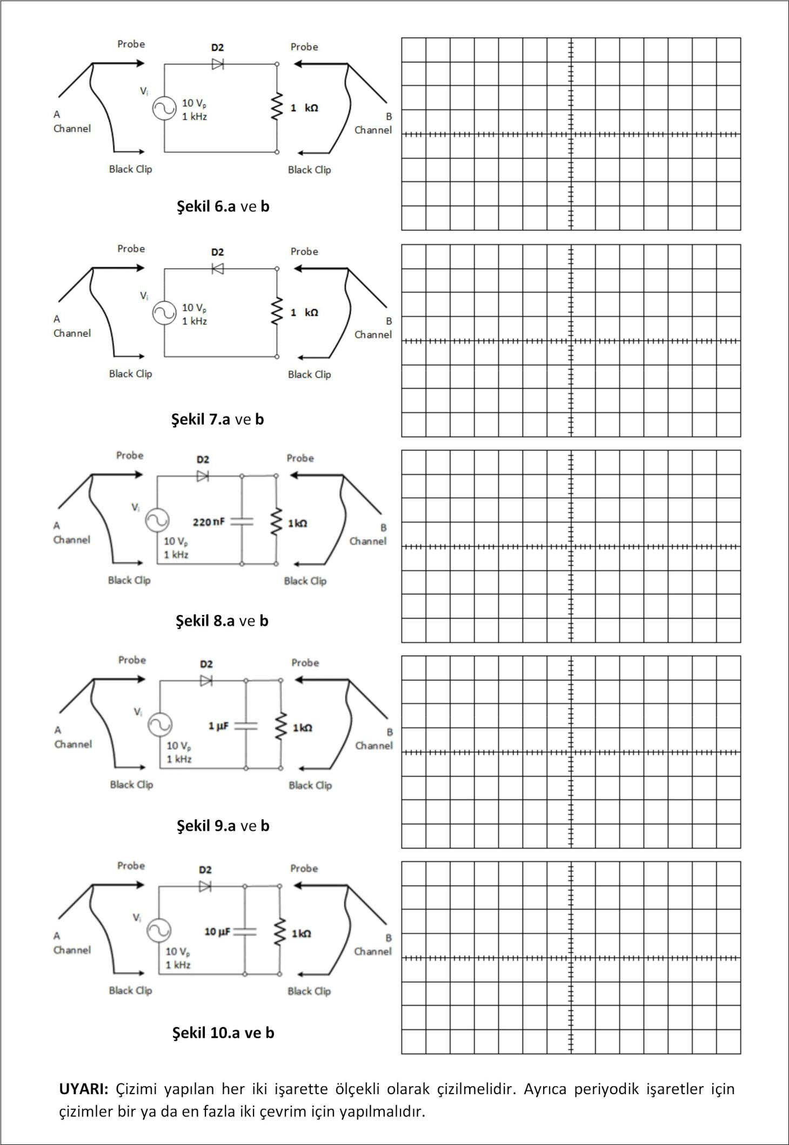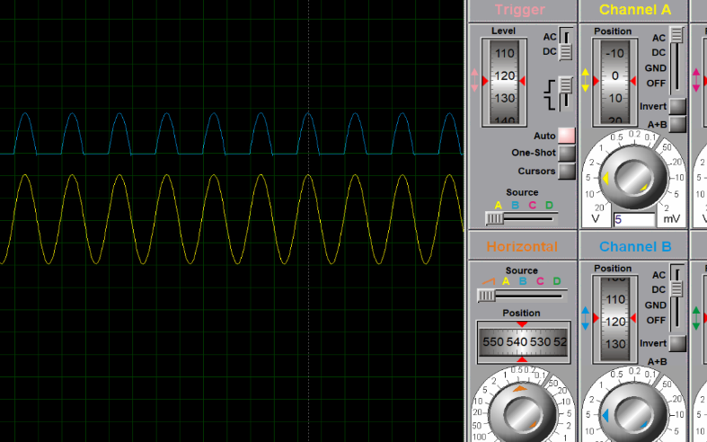

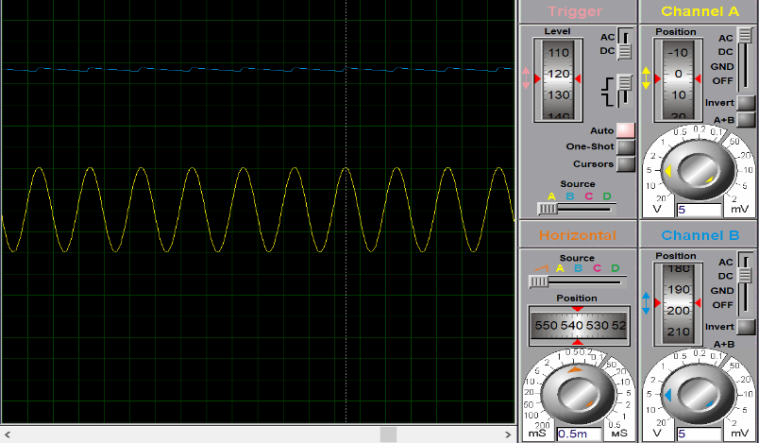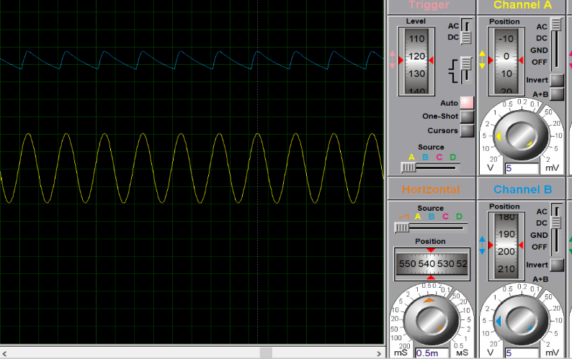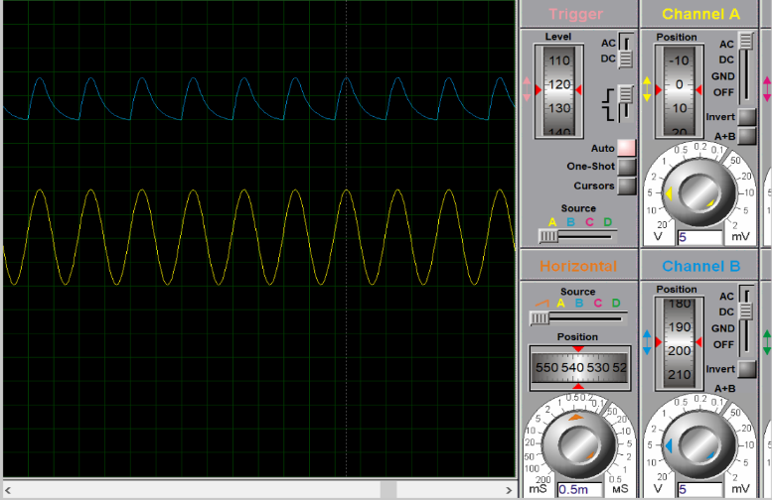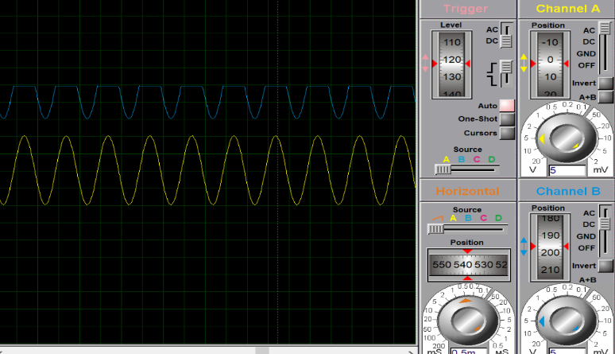

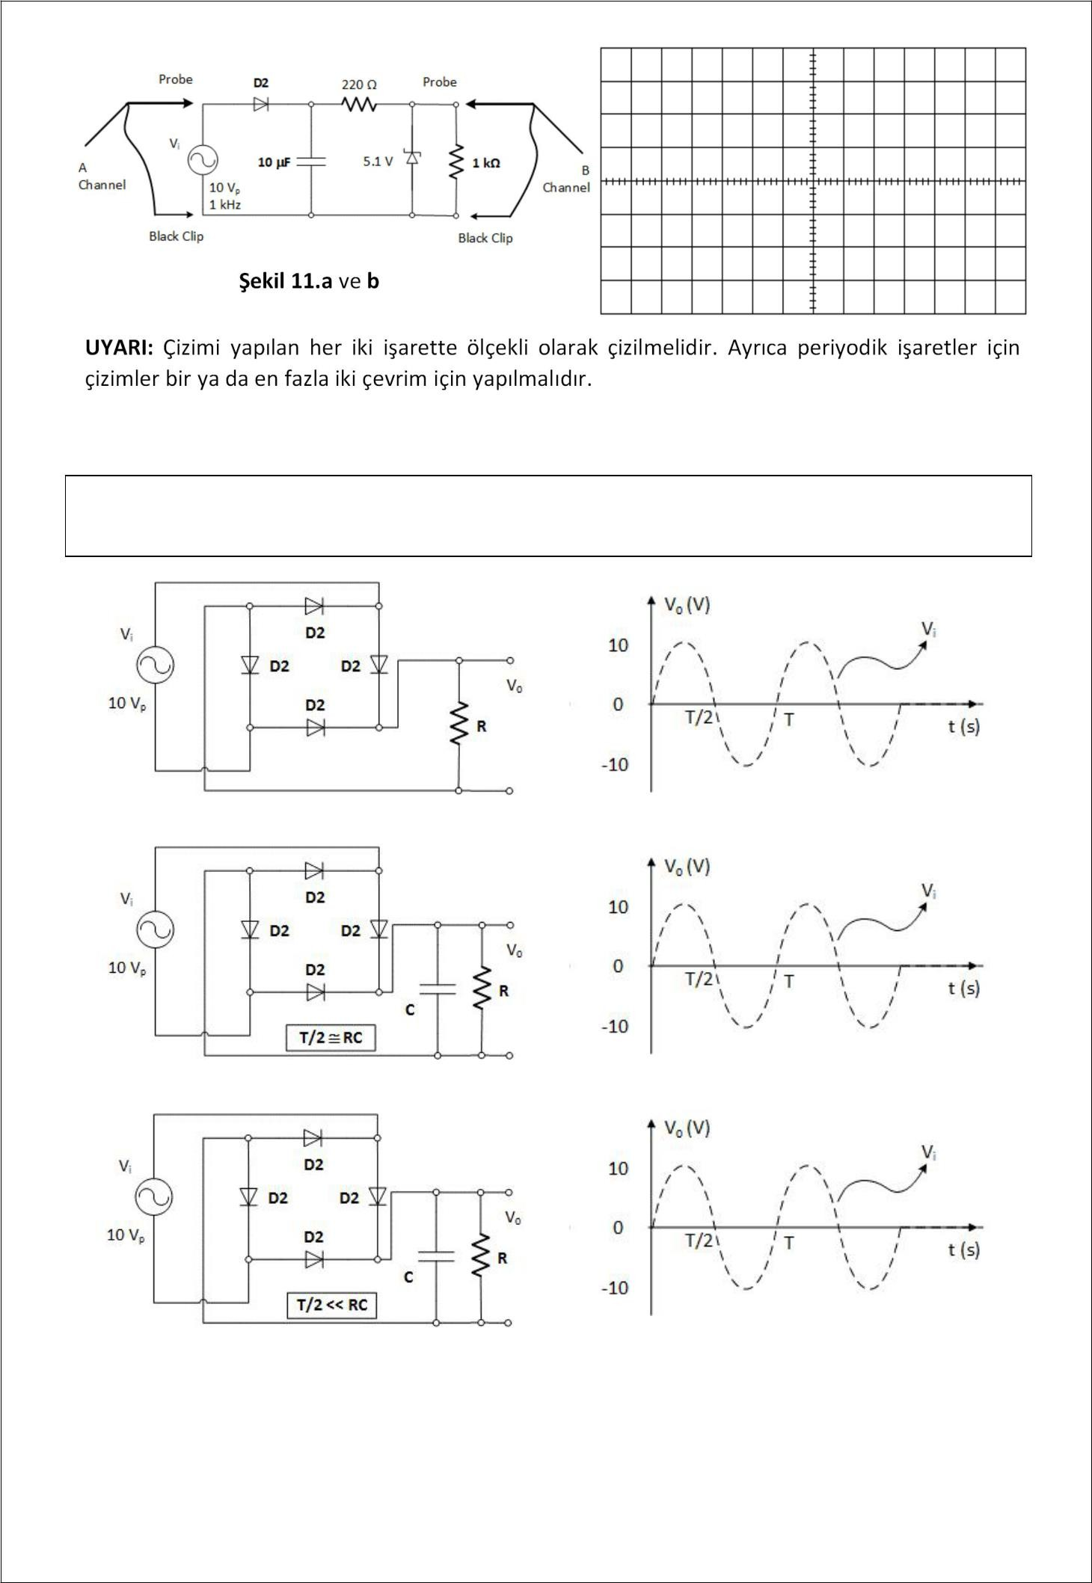

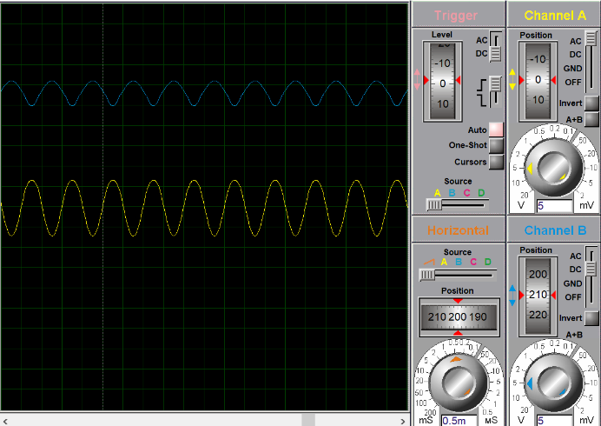

## KISIM II – TAM-DALGA DOĞRULTUCU 1

### Ön Çalışma:

*Devrelerin çıkışındaki işaretleri yanlardaki grafikler üzerinde çiziniz. (giriş işaretleri sinüzoidaldir).*

## Şekil 12.

**Şekil 13.**

## Şekil 14.

1. **Şekil 15.a - 19.a**’daki devreleri sırasıyla kurunuz. (**D2** diyotları **1N4007**dir).
2. Tüm devrelere giriş işareti olarak (**10Vp** - **1 kHz**)’lik sinüzoidal işaret uygulayınız.
3. Giriş ve çıkış işaretlerini osiloskop ile aynı anda gözleyiniz (**A** kanalı **AC**, **B** kanalı **DC** modda).
4. Osiloskop ekranından gözlemlediğiniz her iki işareti de **Şekil 15.b - 19.b** üzerine çiziniz.

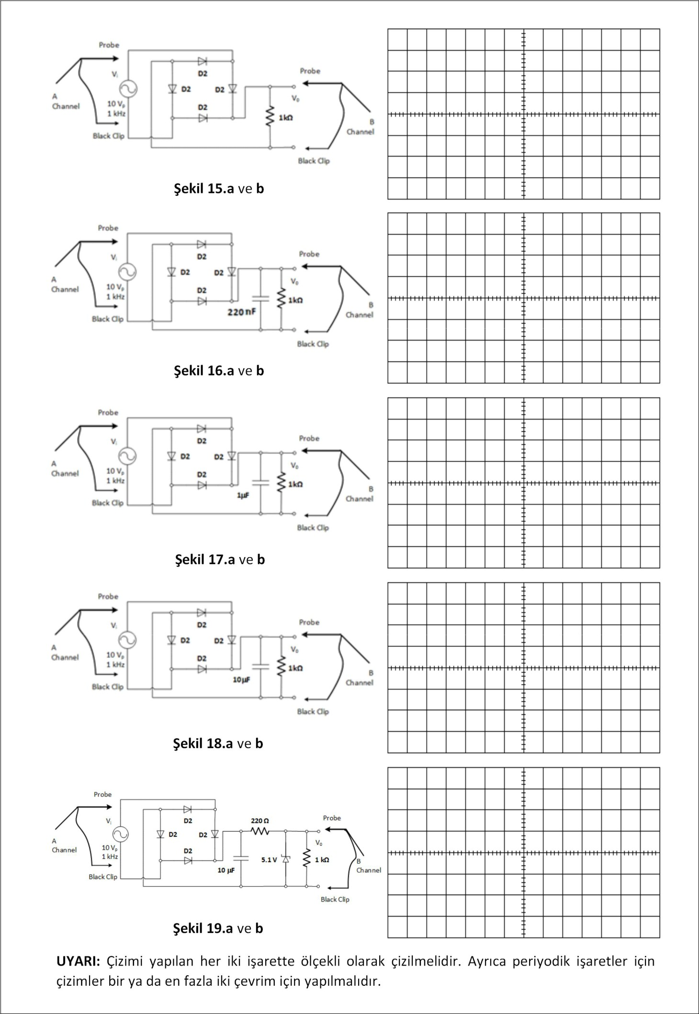

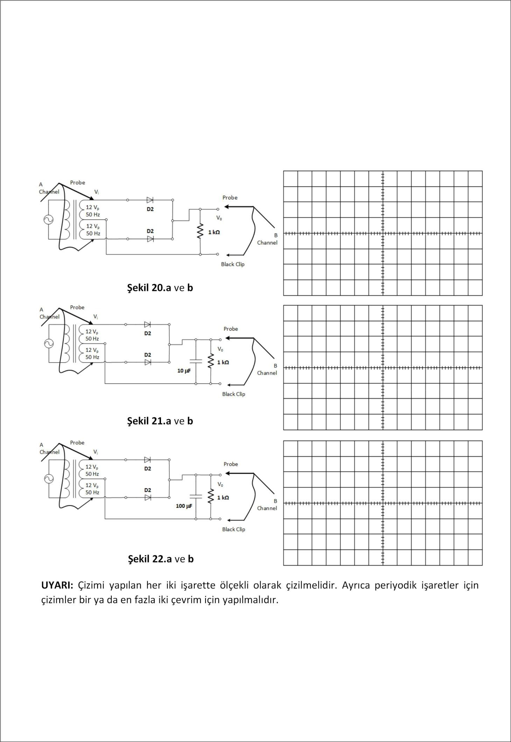

## KISIM III – TAM-DALGA DOĞRULTUCU 2

1. **Şekil 20.a - 22.a**’daki devreleri sırasıyla kurunuz. (**D2** diyotları **1N4007**dir).
2. Giriş olarak orta uçlu bir trafonun her iki kanalını da (şekilde gösterildiği gibi) bağlantılayıp her bir kanal üzerinden (**12Vp** - **50 Hz**)’lik sinüzoidal işaret uygulayınız.
3. Giriş ve çıkış işaretlerini osiloskop ile aynı anda gözleyiniz (**A** kanalı **AC**, **B** kanalı **DC** modda).
4. Osiloskop ekranından gözlemlediğiniz her iki işareti de **Şekil 20.b - 22.b** üzerine çiziniz.

**Yarım dalga doğrultucu için deneyde ne oldu sonuç nedir 1 cümle;**

**1-**

**2-**

**3-**

**4-**

**5-**

**6-**

**Köprü tipi tam dalga doğrultucu için deneyde ne oldu sonuç nedir 1 cümle; 1-**

**2-**

**3-**

**4-**

**5-**

**Orta uçlu tam dalga doğrultucu için deneyde ne oldu sonuç nedir 1 cümle;**

**1-**

**2-**

**3-**